PKZ marker
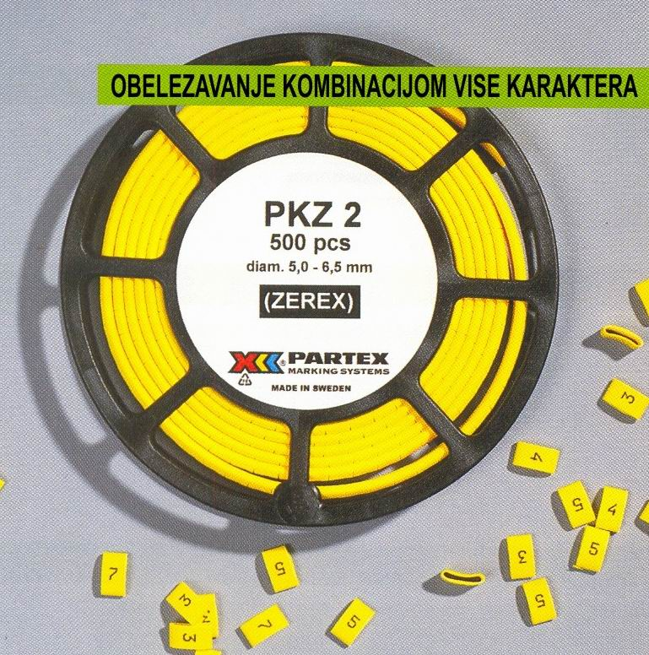
- Marker tipa M1 za obelezavanje kablova i cevi kombinacijom vise karaktera, BEZ halogena
- jedna velicina za sve precnike
- brzo se postavlja na PARTEX PKH ili PO nosace, a efikazno i pouzdano pricvrscuje vezicom
- prakticno neograniceni nacini obelezavanja i veoma siroka primena, ukljucujuci, osim kablova, i cevi
- visoko otporan na agresivno okruzenje, trajan, sa odlicnom citljivoscu

SPECIFIKACIJA
DIZAJN: ZATVORENI MARKER ZA OBELEZAVANJE KOMBINOVANJEM JEDNOKARAKTERNIH OZNAKA (M1)
MATERIJAL: ZEREX, TERMOPLASTICNI POLIURETAN, BEZ HALOGENA, KADMIJUMA I SILIKONA
BOJE: STANDARDNE BOJE SU ZUTA I BELA. NA RASPOLAGANJU SU I BOJE PREMA MEDJUNARODNOM STANDARDU ZA BOJE
STAMPA: NAGRIZAJUCE MASTILO ZA STAMPU VISOKE REZOLUCIJE
TEKST: ALFANUMERICKI I SPECIJALNI KARAKTERI
OBELEZAVANJE SA VISE KARAKTERA: POGLEDATI POSEBNO
OTPORNOST NA VISOKE TEMPERATURE: -30ºC - +90ºC
OTPORNOST: PROIZVOD JE TESTIRAN U SKLADU SA ODREDBAMA SVEDSKOG INSTITUTA ZA ISPITIVANJE MATERIJALA (Swedish Test and Research Institute):
- zapaljivost prema standardu UL94-VO
- otpornost na UV zracenje
- na hemikalije, u skladu sa PARTEX standardima (izuzev sumporne kiseline)
- otpornost na temperature u naznacenom opsegu; moguce su teskoce ako se postavljanje markera obavlja na temperaturama nizim od 30ºC

DIMENZIJE (mm, nominalne)
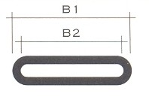
Oznaka | Sirina, B | Sirina, B2 | Visina teksta
PKZ-2 | 11.3 | 10.0 | 3.2

VELICINE I PAKOVANJE
Kat. broj | Duzina rukavca | Broj karaktera | Standardno pakovanje
PKZ-20006*SB¤O.# | 6.0 | 1 | Kompakt disk, 500 komada, poluseceni markeri
S = Kompakt disk
B = stampa nagrizajucim mastilom, crna
¤ = 4 = zuto, 9 = belo
O = stampa crne boje
# = karakter
Napomena: ako zelite isporuku blanko markera, molimo vas da oznaku/slovo B promenite u N!

PRIBOR
Oznaka
PKH 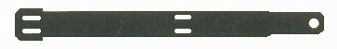 | NOSAC PKZ MARKERA
PKB | VEZICA ZA PRICVRSCIVANJE

PRIMENA
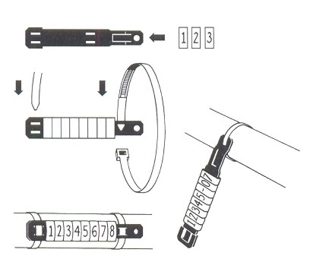

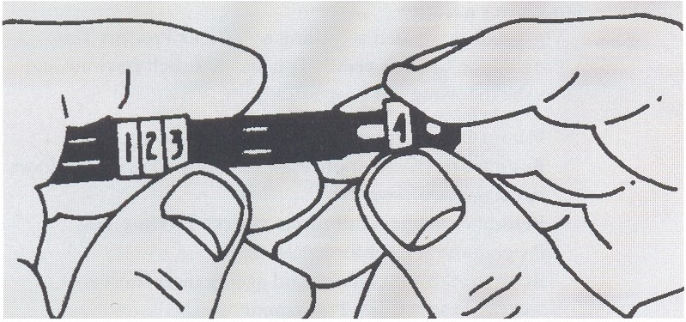
Obelezavanje PK markerom nizanjem pojedinacnih markera na nosac

